1、登陆
PC端登陆网址为：(http://zzuli.fy.chaoxing.com )；
账号为(自己的学号），初始密码为(123456)或已修改后的密码。
首次登陆后请绑定自己的手机号和邮箱，用于找回登陆密码。
2、开始学习
进入自己空间的“课堂”一栏，点击课程即可进行学习；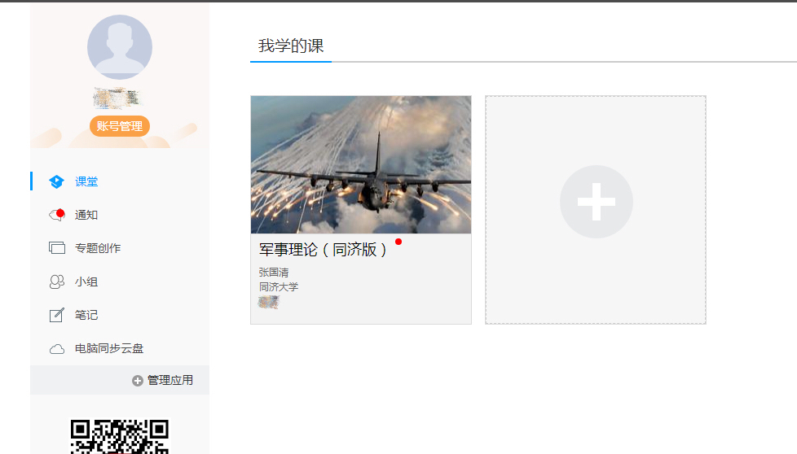
在学校规定的学习时间内（观看完成99%的视频和作业后)即可参加考试。
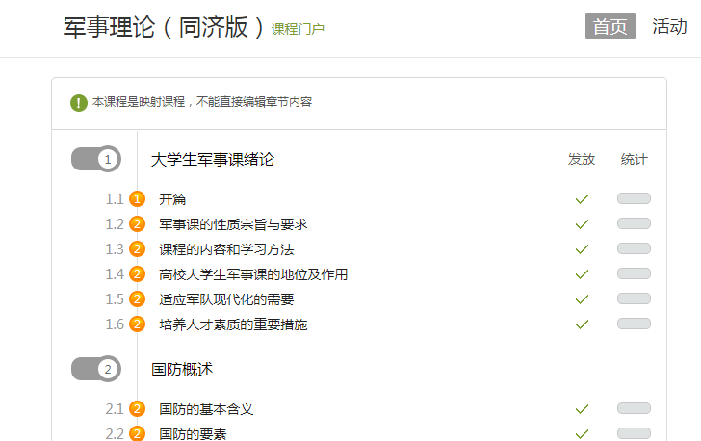
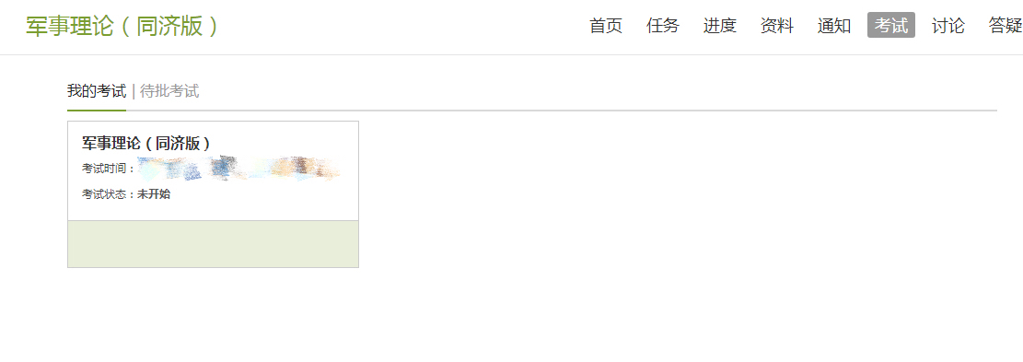
3、课程考核
课程的最终成绩由(观看视频成绩、课堂测验和考试三部分按4：2：4)组成；

最终成绩达(60分)后即可获得该门课程的学分。
4、扫一扫下载移动客户端
扫一扫下载移动客户端，安装流程见
“学习通安装流程”附件。
5、问题处理
有问题请咨询尔雅平台在线客服。

